【附表3】
臺南市114年度性別平等教育~月經教學微型教案徵選實施計畫
教案簡介
編號 | （由主辦單位填寫）
教案名稱 | 從月經看見環境永續—身體的覺察與地球的責任
課程說明 | ■月經教學主題式課程  □月經教學融入式課程/融入領域：  1.課程教案設計(不超過2節課)為限。  2.其中若有援用他人研發或公布之現成教學素材(如；影片、桌遊、教材包、…等等)，運用時間不超過所有教學時間的二分之一。  3.課程教案須包含評量策略與方法，具體呈現評量基準與規準。
教學節數 | 兩節課
適用年級 | □國小低年級□中年級□高年級  ■國中  其他(如：特殊學校。請說明：_______________)
摘要（以300字簡要說明教學內容）
1. 認識月經與生理用品的基本知識，破除迷思與汙名。
2. 探討一次性與重複使用生理用品對環境的影響。
3. 建立對「身體自主」與「永續消費」的正向態度。
4. 具備同理與尊重他人身體經驗的態度，並思考行動實踐。

【附表4】
臺南市114年度性別平等教育~月經教學微型教案徵選實施計畫
成果報告（主題式課程）
編號 |  | 1
教案名稱 |  | 從月經看見環境永續—身體的覺察與地球的責任
課程說明 |  | 性別平等教育議題主題式課程
實施時段 |  | 校訂課程時間：  □1.跨領域統整性主題/專題/議題探究  □ 2.社團活動與技藝課程  □ 3.特殊需求領域課程  ■4.其他類課程  部定課程時間：  □ 5.跨領域統整課程  □ 6.其他
教學節數 |  | 2 節 | 學生人數 | 29 位
適用年級 |  | □國小低年級□中年級□高年級  ■國中
學生先備學習  條件要求 |  | 學生已具備基礎生理構造，了解男女生在生理發育上的不同。  學生已具備基礎環境保護概念。
設計理念  (100-200字) |  | 透過結合月經教育與環境永續議題，讓學生從生活經驗出發，建立正向性別態度與環保意識。課程設計強調觀察、討論與行動，鼓勵學生提升對身體與地球的關懷。
性別平等教育議題 | 核心素養 | 尊重生理差異，破除偏見、理解生理用品對環境的影響，發展責任與行動能力。
性別平等教育議題 | 學習主題 | 月經教育 × 環境永續
性別平等教育議題 | 實質內涵 | 月經知識、生理用品比較、可持續行動、環境資源保護、性別意識建立
學習目標 |  | - 認識月經與生理用品種類。  - 理解不同用品對環境的影響。  - 建立正向身體態度與環境責任感。  - 提出可實踐的行動方案。
評量策略  （含評量基準或評分規準說明） |  | 觀察學生小組討論參與度與表現、學習單內容與行動提案簡報成果。評分標準包括內容理解、表達清晰度、合作態度與創意展現。
教學流程及內容設計 |  |  | 時間 |  | 教學資源 | 評量方式
第一節課: ：月經教育  1.播放影片《月經這件小事》引起動機  2.說明月經與生理用品種類  3.小組討論：「學校該提供何種生理用品？」  4.學生撰寫「今天想與朋友分享的一件事」  第二節課：環境永續  1.問題導入：一人一生使用多少片衛生棉？  2.圖卡分析一次性與重複用品差異  3.小組提案「我們能如何更環保？」  4.全班分享行動建議 |  |  | 第一節課: ：月經教育  動機引導（10 分鐘）：播放影片＋問題引導  概念建立（20 分鐘）：月經基本知識與生理用品介紹  小組討論（10 分鐘）：學校應提供何種生理用品？  回饋與省思（5 分鐘）：寫下今日學到的重點  第二節課：環境永續  環境永續：從選擇生理用品開始  問題提問（5 分鐘）：引導思考生理用品產生的垃圾量  探究活動（20 分鐘）：資料比較、圖卡分析  行動思考（15 分鐘）：小組行動提案  總結統整（5 分鐘）：連結性別、環境與政策面 |  | 影片《月經這件小事》、生理用品圖卡、國健署手冊、永續生活教育網、學生學習單 | 小組觀察、口語發表、學習單填寫
指導要點及注意事項 | 課程應創造安心討論空間，鼓勵尊重與接納。注意性別差異觀點的引導，避免再製偏見。引導學生自我反思並連結真實生活。
教學心得與省思（含設計歷程與教學實踐反思、學生學習成效分析、未來教學的修正建議等）
學生對月經議題表現高度參與與好奇，尤其在環境面切入後更能提出行動想法。設計過程中強調圖像與活動引導，提升學習動機。未來可進一步延伸與政策倡議結合，深化實踐力。

活動照片
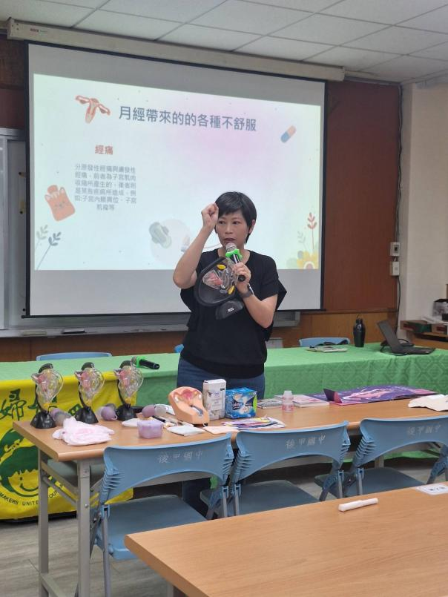 | 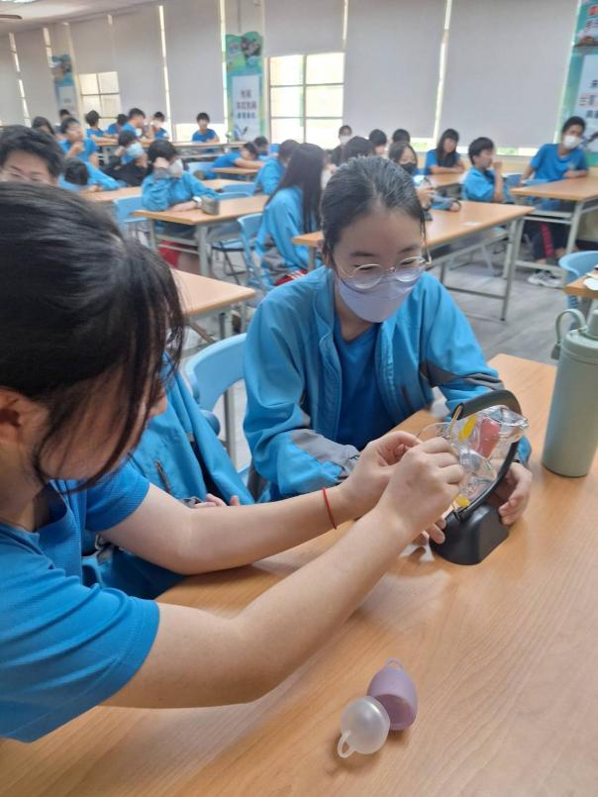
老師介紹多元生理用品 | 學生操作使用棉條1
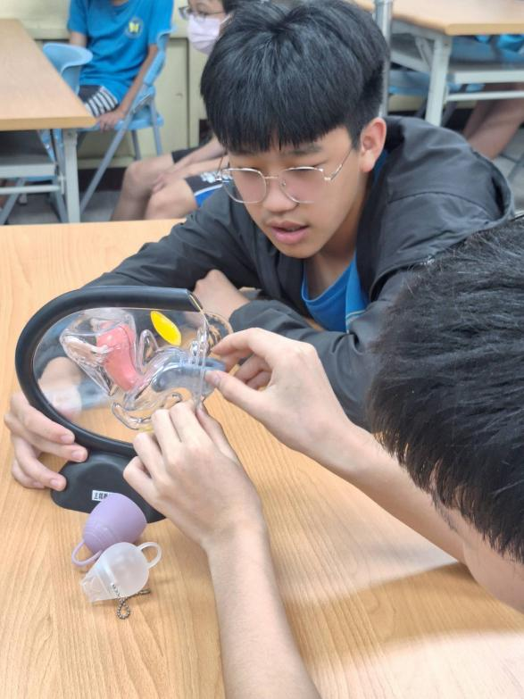 | 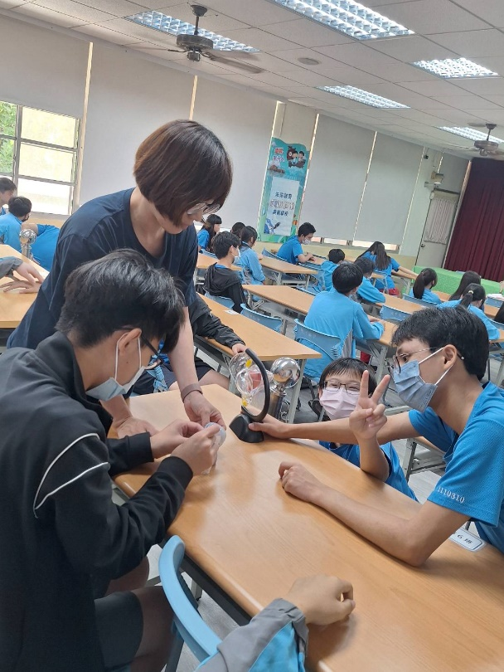
學生操作使用棉條2 | 學生操作使用棉條3

